Elanco refuerza su apuesta por la innovación y el compromiso social en AMVAC e Iberzoo+Propet 2026
Madrid, marzo de 2026. Elanco Animal Health participará del 11 al 13 de marzo en el Congreso VetMadrid 2026, organizado por AMVAC (Asociación Madrileña de Veterinarios de Animales de Compañía), que se celebra en el marco de Iberzoo+Propet en IFEMA MADRID. La compañía contará con stand propio como espacio de encuentro y diálogo con los profesionales veterinarios, reafirmando su compromiso con el desarrollo del colectivo y la salud animal.

Un espacio para el diálogo y el impulso profesional
El stand de Elanco será un espacio abierto para el intercambio de conocimiento, presentación de novedades científicas y actualización profesional. La compañía busca reforzar su cercanía con el veterinario clínico, apoyándolo no solo con productos, sino también con iniciativas para el crecimiento de las clínicas y el bienestar profesional dentro del programa de apoyo al veterinario Vetnia by Elanco.

Zenrelia®, eje estratégico de innovación en dermatología canina
Uno de los grandes protagonistas de la participación de Elanco en el congreso será Zenrelia®. Este nuevo inhibidor oral de JAK, lanzado en España en 2025, está indicado para tratar el prurito asociado a dermatitis alérgica y dermatitis atópica en perros. Elanco destacará la innovación que representa Zenrelia® para los casos de dermatitis alérgica o atópica en perros, su eficacia clínica y la comodidad de su administración diaria, consolidándolo como pieza clave en su portfolio de dermatología veterinaria.

Presentación de nuevos productos en medicina felina
En el marco del encuentro, el 13 de marzo se celebrará Vetcats, una cita de referencia para los profesionales especializados en medicina felina. En este contexto, Gonzalo Remacha, en representación del equipo técnico de Elanco, presentará nuevos productos recientemente aprobados y de próxima comercialización en España. Con esta ampliación de su portafolio, Elanco refuerza su apuesta por la medicina felina y su apoyo a los veterinarios especializados en gatos.

“Dejemos Huella Elanco”: compromiso con el bienestar animal y el vínculo humano-animal
Más allá de la innovación terapéutica, Elanco pondrá en valor su compromiso social a través del Programa “Dejemos Huella Elanco”. Durante el congreso, el stand contará con la presencia de asociaciones colaboradoras del programa, visibilizando el trabajo conjunto en favor del bienestar animal, la tenencia responsable y el fortalecimiento del vínculo humano-animal.

Con su participación en AMVAC e Iberzoo+Propet 2026, Elanco Animal Health reafirma su liderazgo en salud animal, su apuesta decidida por la innovación científica y su firme compromiso con los veterinarios y con el bienestar de las mascotas y sus familias.

Sobre Elanco
70 años cuidando de la salud animal
Elanco Animal Health es una empresa líder mundial en salud animal dedicada a innovar y ofrecer productos y servicios para prevenir y tratar enfermedades en animales de granja y animales de compañía, creando valor para ganaderos, veterinarios, tutores de mascotas, Pet Shops, grupos de interés y la sociedad en general. Las iniciativas de Elanco Healthy Purpose™ promueven la salud de los animales, las personas y el planeta, sensibilizando al consumidor sobre la importancia de la seguridad alimentaria mundial y potenciando el vínculo entre las personas y los animales.
Con presencia en 90 países y unos 9.000 empleados en todo el mundo, la compañía promueve la innovación, tanto en la investigación científica como en las operaciones cotidianas. Fundada en 1954, Elanco tiene su sede principal en Indianápolis, Indiana (EE.UU.), cuenta con 18 plantas de fabricación y más de 200 marcas. Más información en elanco.com

MATERIALES QUE ACOMPAÑAN LA NOTA DE PRENSA:
Logos:
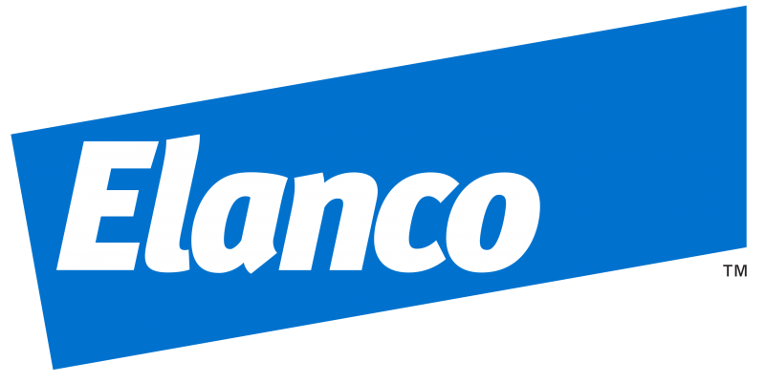
Imágenes de recurso
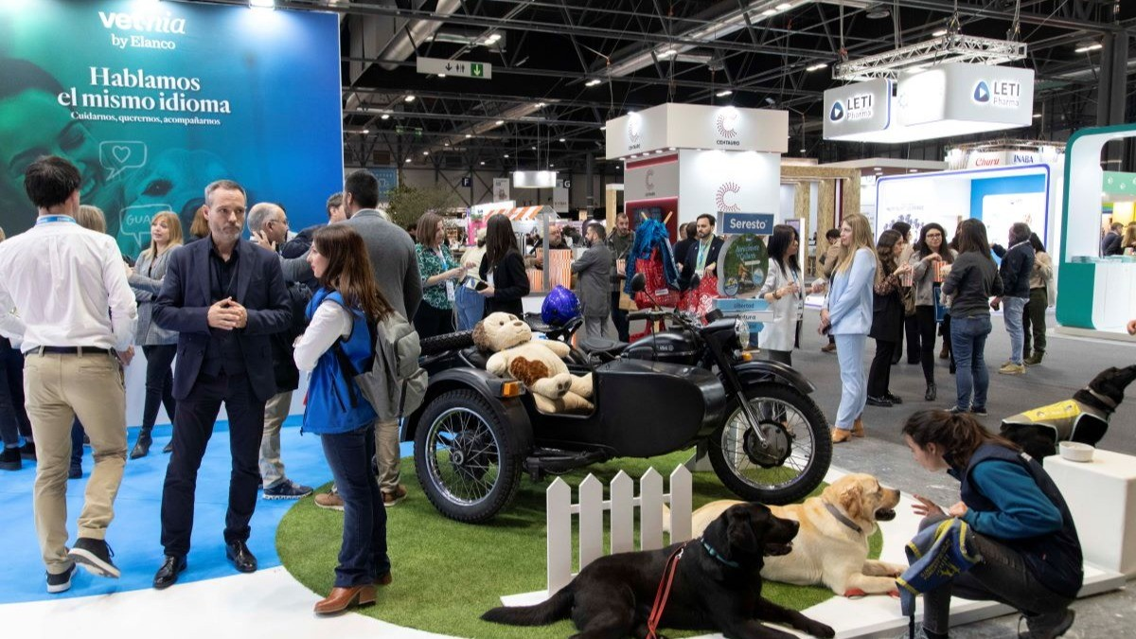 | 